**Nama : Ulbah**

**NIM : 200209500008**

**Kelas ; PTIK B**

**Tugas Pertemuan 7**

**Deteksi Tepi Citra Objek**

Soal :

Lakukan deteksi tepi dari foto anda. Bandingkan metode deteksi tepi dan berikan penjelasan metode yang mana yang lebih baik.

Pembahasan :

1. Ketikkan script di bawah ini untuk menampilkan foto asali atau citra asli yang akan digunakan.

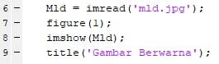

1. Ketika program di jalankan (run) maka akan muncul gambar seperti berikut (ini bergantung pada foto mana yang digunakan).

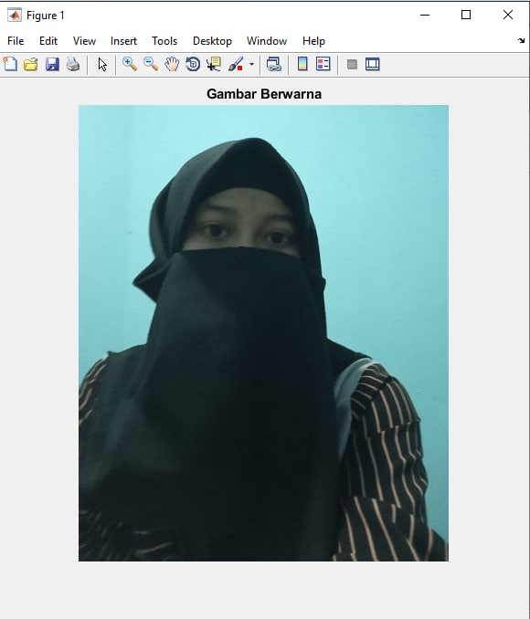

1. Ketikkan script di bawah ini untuk menampilkan foto dengan citra keabuan (gray).

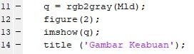

1. Ketika program dijalankan maka akan menghasilkan gambar dengan citra keabuan seperti pada gambar berikut.

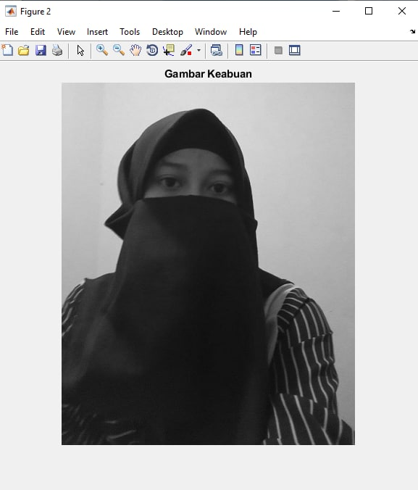

1. Ketikkan script baru untuk menampilkan foto atau gambar dalam bentuk Sobel (Operator Sobel).

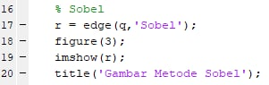

1. Ketika program kita jalankan maka akan menghasilkan gambar seperti yang terlihat berikut ini.

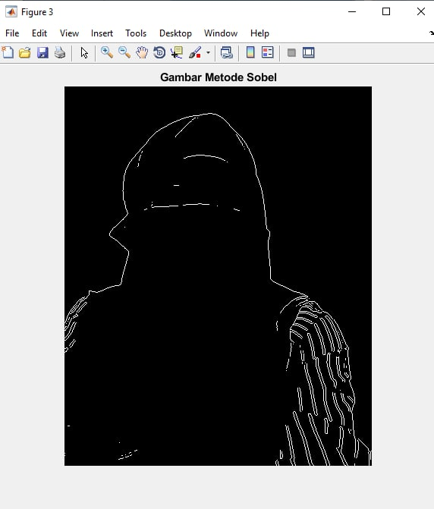

1. Ketikkan script baru untuk menampilkan foto atau gambar dalam bentuk Roberts (Operator Roberts).

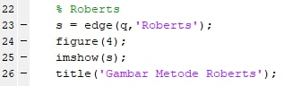

1. Ketika program kita jalankan maka akan menghasilkan gambar seperti yang terlihat berikut ini.

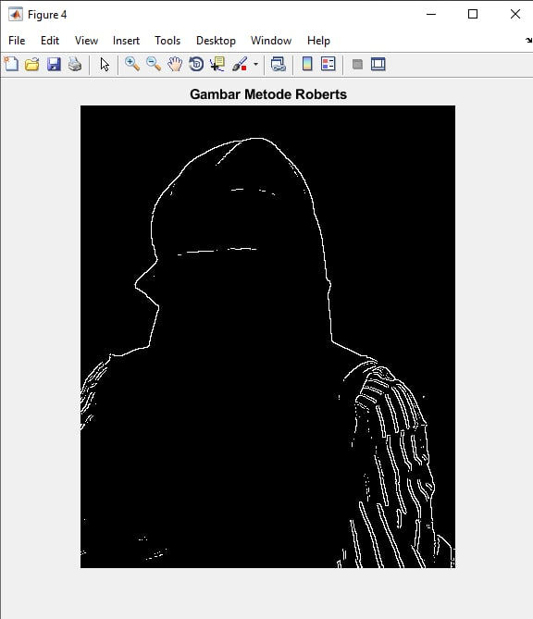

1. Ketikkan script baru untuk menampilkan foto atau gambar dalam bentuk Prewitt (Operator Prewitt).

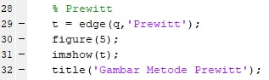

1. Ketika program kita jalankan maka akan menghasilkan gambar seperti yang terlihat berikut ini.

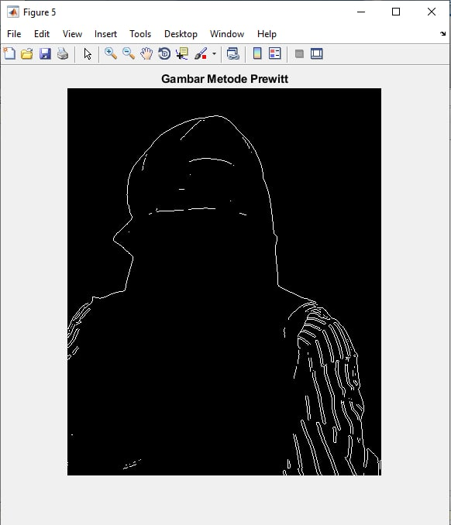

1. Ketikkan script baru untuk menampilkan foto atau gambar dalam bentuk Log (Operator Laplacian).

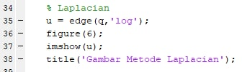

1. Ketika program kita jalankan maka akan menghasilkan gambar seperti yang terlihat berikut ini.

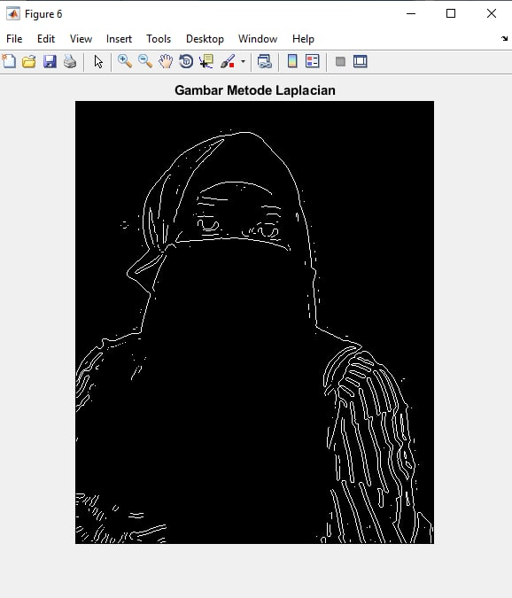

1. Ketikkan script baru untuk menampilkan foto atau gambar dalam bentuk Compas (Operator Compas). Gunakan 4 pola mata angin seperti pada materi yang telah diberikan yaitu, utara, selatan, timur dan barat.

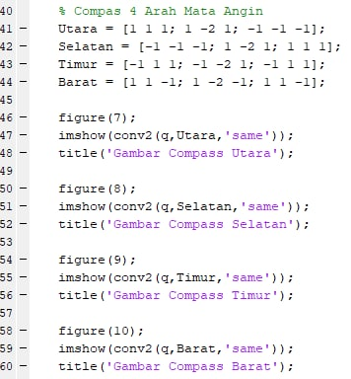

1. Ketika program kita jalankan maka akan menghasilkan gambar seperti yang terlihat berikut ini.
2. Hasil dari Compas Utara

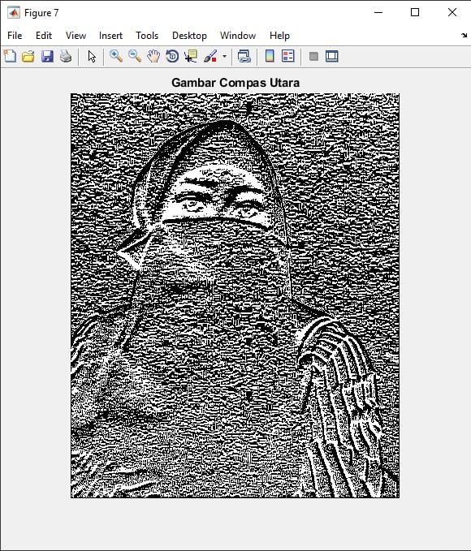

1. Hasil dari Compas Selatan

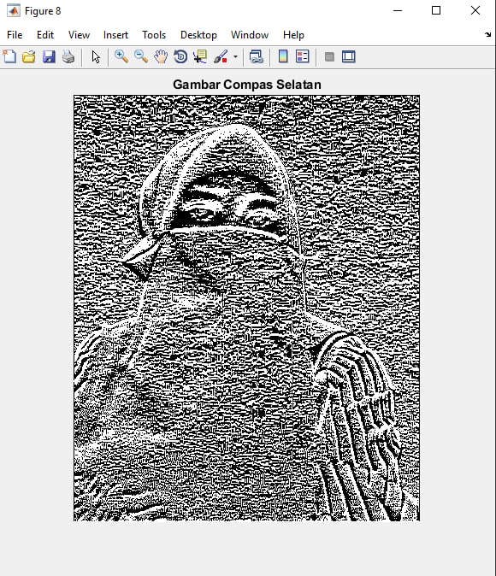

1. Hasil dari Compas Timur

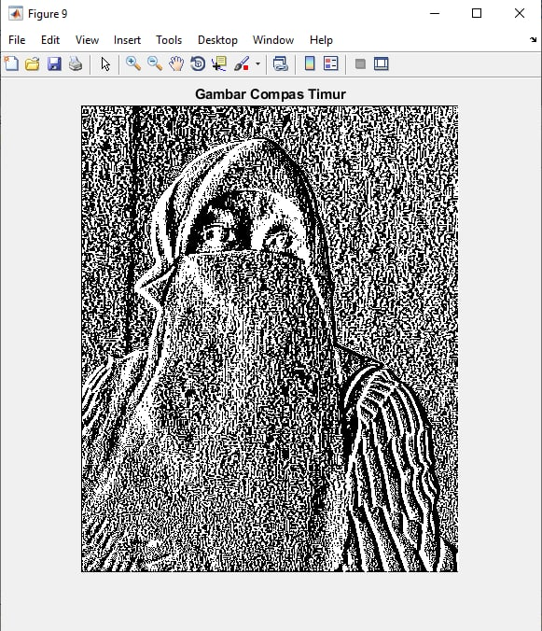

1. Hasil dari Compas Barat

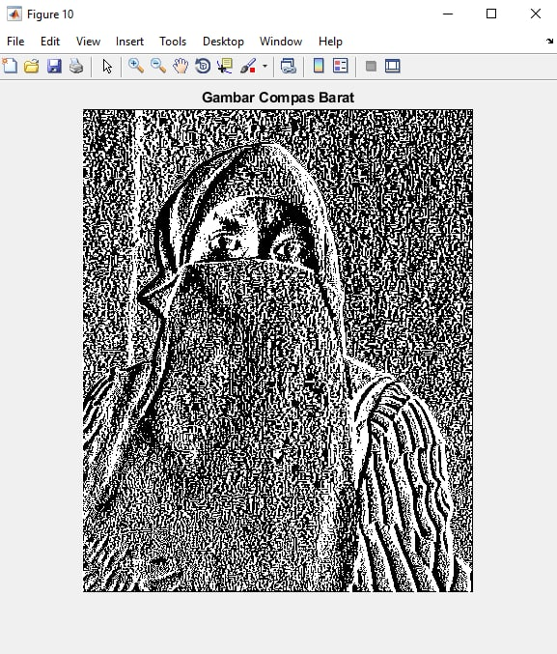

1. Ketikkan script baru untuk menampilkan foto atau gambar dalam bentuk Isotropic (Operator Isotropic) misalkan Isotropic Horizontal dan Isotropic Vertikal.

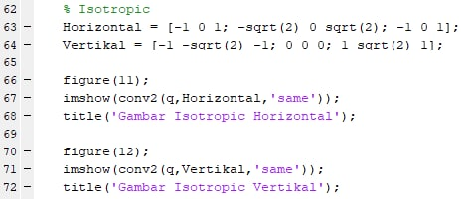

1. Ketika program kita jalankan maka akan menghasilkan gambar seperti yang terlihat berikut ini.
2. Isotropic Horizontal

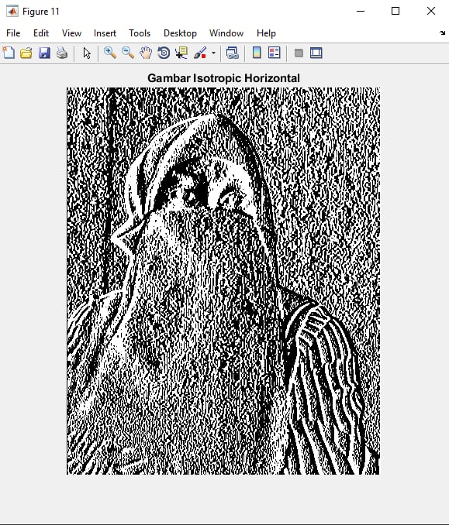

1. Isotropic Vertikal

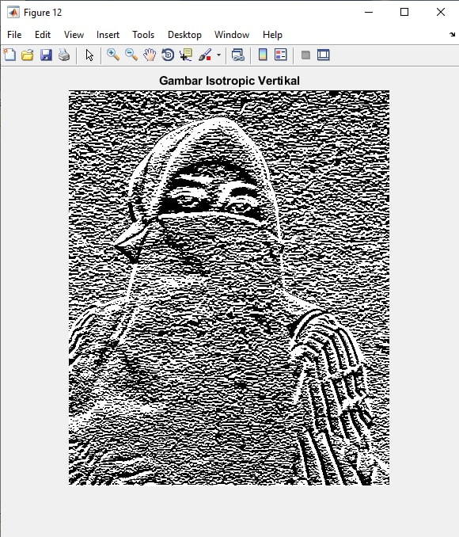

Perbandingan metode deteksi tepi yang baik menurut saya ada 3 dari beberapa metode yang ada yaitu:

1. Metode deteksi tepi Operator Laplacian, adapun alasan saya memilih metode ini dikarenakkan pendeteksian tepinya lebih detail dibandinggkan dengan metode lain yang hasilnya sejenis yakni Operator Sobel, Operator Roberts, dan Operator Prewitt.
2. Metode deteksi tepi Operator Compas, alasan saya memilih pendeteksi tepi ini dikarenakan hasil pendeteksiannya itu jelas.
3. Metode deteksi tepi Operator Isotropic, alasan saya memilih pendeteksian tepi ini sama seperti pendeteksian tepi Operator Compas yakni hasil pendeteksiannya itu jelas.